

treĆA KORIZMENA NEDJELJA

***Prvo čitanje:*** Izl 3, 1-8a.13-15

***Drugo čitanje:*** 1Kor 10, 1-6.10-12

***Evanđelje***: Lk 13, 1-9

***Zborna molitva:***

Bože, izvore milosrđa i sve dobrote, odredio si lijek našim grijesima: post, molitvu i djela ljubavi. Priznajemo da smo grešni.Savjest nas optužuje. Molimo te: iskazuj nam uvijek svoje milosrđe. Po Gospodinu.

***Ulazna pjesma:***

Kad na vama pokažem svetost svoju, skupit ću vas iz svih zemalja.  
Poškropit ću vas vodom čistom i očistit ću vas od svih vaših nečistoća.  
I dat ću vam novo srce, govori Gospodin.   (Ez 36, 23-26)

***Pričesna pjesma:***

I vrabac sebi log nalazi, i lastavica gnjezdašce, gdje će položiti mlade svoje: a ja žrtvenike tvoje, Gospodine nad Vojskama, Kralju moj i Bože moj.

Župe svetog Ivana Krstitelja – Rečica

Br. 579. god. XII. 24. ožujka 2019.

*U taj čas dođoše neki te javiše Isusu što se dogodilo s Galilejcima kojih je krv Pilat pomiješao s krvlju njihovih žrtava. Isus im odgovori: »Mislite li da ti Galilejci, jer tako postradaše, bijahu grešniji od drugih Galilejaca? Nipošto, kažem vam, nego ako se ne obratite, svi ćete slično propasti! Ili onih osamnaest na koje se ­srušila kula u Siloamu i ­ubila ih, zar mislite da su oni bili veći dužnici od svih Jeruzalemaca? Nipošto, kažem vam, nego ako se ne obratite, svi ćete tako propasti.«*

*Nato im pripovjedi ovu prispodobu: »Imao netko smokvu zasađenu u svom vinogradu. Dođe tražeć ploda na njoj i ne nađe pa ­reče vinogradaru: ’Evo, već tri godine dolazim i tražim ploda na ovoj smokvi i ne nalazim. Posijeci je. Zašto da iscrpljuje zemlju?’ A on mu odgovori: ’Gospodaru, ostavi je još ove godine dok je ne okopam i ne pognojim. Možda će ubuduće ipak uroditi. Ako li ne, posjeći ćeš je.’«*

*Riječ Gospodnja.*

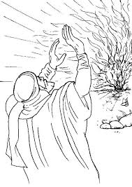



Klanjamo Ti se, Kriste, i blagoslivljamo Te..

Jer si po svojem svetom Križu otkupio svijet.

Je li potres na Božja kazna? Ili tsunami? Je li smrt mnogih ljudi Božja kazna za to, jer su pogođeni ljudi bili osobiti grešnici? Je li aids Božja kazna? Zato, jer se ljudi nisu držali Božjih zapovijedi?

Uvijek iznova izranjaju takva pitanja. Također u osobnom životu. Kažnjava li me Bog bolešću? Po smrti dragoga čovjeka? Kažnjava li me za to jer sam u mome životu griješio?

Ta pitanja ljudi su postavljali odvajkada. Također i tada u Galileji, kad su ljudi došli k Isusu i javili mu strašnu vijest da je Pilat, rimski upravitelj, dao brutalno ubiti u Jeruzalemu u hramu neke hodočasnike iz Galileje, za vrijeme službe Božje. Iza je stajalo pitanje: kako je Bog tako nešto mogao dopustiti? Je li to Božja kazna? Jesu li ti hodočasnici sagriješili? Jesu li zaslužili kaznu?

Isus energično reže takve misli. Njegov odgovor je jasan i odlučan: "Mislite li da ti Galilejci, jer tako postradaše, bijahu grešniji od drugih Galilejaca?" Mi bismo mogli Isusovo protupitanje slijediti dalje: Mislite li vi, da su samo oni koji su zaraženi aidsom bili grešnici, a svi drugi nisu? Mislite li vi, da su žrtve potresa bili samo grešnici, a svi preživjeli nisu?

I sada sasvim osobno: misliš li ti, jer to tebe nije pogodilo, da si bolji i da ti nisi nikakav grešnik? Misliš li ti, da svaka nesreća, svaka bolest pogađa stoga samo nekoga, jer je osobito griješio, a da si ti bez grijeha, jer te to nije pogodilo?

Sada smo u srcu stvari. Isus nas poziva da pogledamo sami sebe. Vijest o groznom masakru u Jeruzalemu morala bi te osobno zamisliti. Isto tako i druga vijest da se srušila kula u Siloamu i ubila 18 ljudi.

"Ako se ne obratite, svi ćete slično propasti!" To je pouka koju Isus izvlači iz najnovijih vijesti. Mi je možemo dnevno i kod nas samih iskušati. Nitko od nas nije siguran od nesreće. Svakome se može slično dogoditi. Umjesto da u pitanju umujemo tko je možda sagriješio, trebali bismo osobno pitati sebe: Kako je sa mnom? Što, ako me danas pogodi potres? Ili druga nesreća?

Isus odlučno gura pitanje postrance. On nam pokazuje drugu sliku o Bogu, o svome i našemu Ocu. On se često služi prispodobom: u vinogradu je smokva. Već godinama ne donosi ploda. Posijeci je, kaže Isus vinogradaru. Zašto da iscrpljuje zemlju? Strpljenje! Kaže vinogradar. Ja ću još jednom pokušati. Okopat ću je i pognojiti. Možda će se oporaviti i uroditi.

Velika Božja strpljivost! Zašto potres? Zašto tsunami? Zašto aids? Pogledaj kako je Bog strpljiv s tobom. Još ti jednom daje šansu. Počni iznova! Obrati se! I ne sudi o drugima!

**STVARNE PREPREKE**

Ne znam koliko je ljudi spremno slušati more dok priča svoju priču, potok dok žubori, sjesti u šumi na panj i slušati priču šume. Mislimo da sve znamo o moru, potoku, šumi. I tu je naša prva pogreška Prva prepreka. Ta čitali smo o svemu tome, učili u školi. Tu je druga pogreška ili druga prepreka. Sve nas to sprečava da razumijemo more, potok, šumu…Da bismo ih razumjeli i doživjeli u pravom svjetlu treba čuti njihovu priču, uči u njihove tajne i doživjeti ljepotu koju u sebi skrivaju.

O vjeri mislimo da znamo sve, kao i o Bogu. Nikada nećemo otkriti tajnu i ljepotu Boga slušajući o njima ili čitajući. Ljepotu i tajnu Boga otkrit ćemo slušajući njegovu priču o njemu i sebi.

Stvarna je prepreka odbijanje SLUŠANJA, OSLUŠKIVANJA.

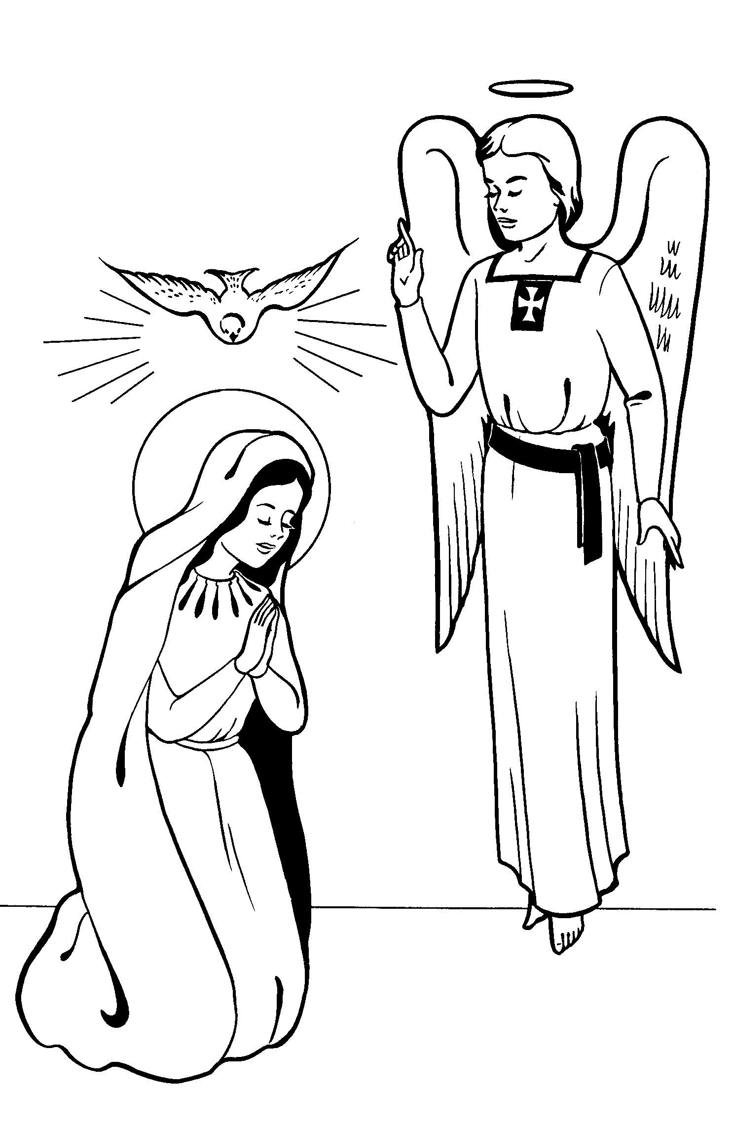Blagovijest ili Navještenje Gospodinovo katolička je svetkovina u spomen na događaj, kada je arkanđeo Gabrijel navijestio Blaženoj Djevici Mariji, da će začeti Isusa po Duhu Svetom. Slavi se 9 mjeseci prije Božića, 25. ožujka.

**Navještenje Gospodinovo**

Riječ ''blagovijest'' je staroslavenskog porijekla i znači dobra, lijepa vijest, a sadržaj svetkovine evanđeoski događaj kada Božji glasnik, anđeo Gabrijel, naviješta Mariji, odabranje da bude Majka Isusa, Sina Božjega. To je čas utjelovljenja, začeća Isusova pod srcem Marijinim. Marija je toga dana začela, a Isus je začet – tako se ova svetkovina odnosi na oboje, pa otuda i dva naziva – Navještenje Gospodinovo (mislimo na Krista) ili Blagovijest (mislimo na Mariju).Prema Bibliji, arkanđeo Gabrijel navijestio je Mariji da će začeti Sina Božjega po Duhu Svetome. Dogodilo se to u Nazaretu, u vrijeme kada je Marija bila zaručena s Josipom, ali još nisu zajedno živjeli. Arkanđeo joj se na početku obratio riječima: 'Zdravo Marijo, milosti puna, Gospodin s Tobom' (Lk 1, 28), što je postalo početak molitve "Zdravo Marijo". Marija je prihvatila Božji naum riječima: 'Evo službenice Gospodnje, neka mi bude po riječi tvojoj!' (Lk 1, 38) Arkanđeo je tada otišao.  
Sadržaj svetkovine posebno je utkan u redovitu kršćansku molitvenu praksu: vjernici je spominju tri puta dnevno, kad na glas zvona – ujutro, u podne i navečer – izriču molitvu koja se, prema početnim riječima, zove ''Anđeo Gospodnji''. To je razlog da se sa svih crkvenih zvonika tri puta dnevno oglasi zvono koje vjernike podsjeća i poziva na molitvu.U Nazaretu se nalazi Bazilika Navještenja Gospodinova. Prema predaji, Marijina kuća, gdje se dogodilo navještenje, nalazila se u Nazaretu do kraja 13. stoljeća. Tada joj je prijetilo rušenje pa su je anđeli prenijeli na Trsat u Hrvatsku. Na Trsatu je bila od 1291. do 1294. Tada su je anđeli, odnijeli u Loretto u Italiju, gdje je i danas. Za utjehu, papa Urban V. 1367. godine šalje na Trsat čudotvornu sliku Majke Božje imena "Majka milosti". Predaja kaže da je sliku osobno naslikao sv. Luka Evanđelist.

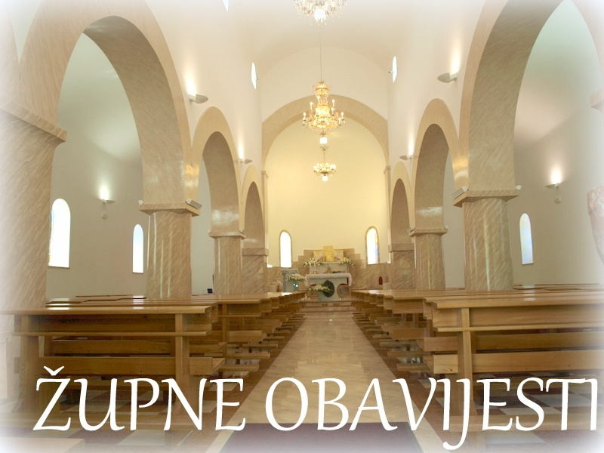

|  |  |  |
| --- | --- | --- |
| Ponedjeljak,  25. ožujka | 18,00 | BLAGOVIJEST – NAVJEŠTENJE GOSPODINOVO  + Mara Stepić |
| Utorak,  26.ožujka | 17,30 | Montan i Maksim  KRIŽNI PUT - ZAMRŠJE |
| Srijeda,  27.ožujka |  | Rupert |
| Četvrtak  28.ožujka |  | Priska |
| Petak  29.ožujka | 18,00 | Bertold  0b. Rogolja, Horvat; + Bara, Filip Zebić |
| Subota,  30.ožujka |  | Viktor |
| **Nedjelja,**  31.ožujka | 9,00  11,00 | **4.KORIZMENA NEDJELJA - SREDOPOSNA**  + Josip, Marija Vrane; + Ivan Cvetković (god) i ob.; +Bara Miksera (god) i ob.; + Franjo, Katica Vine (god); +Josip, Katarina Grdina; + Marica Mikaš  POLDANJICA – PRO POPULO |

* **Križni put**: utorkom u 17,30 u Zamršju. Petkom i nedjeljom u župnoj crkvi u 18,00 sati. Nastojmo naći vremena za ovu pobožnost koja nas uvodi u dublje doživljavanje Božje ljubavi i milosrđa.
* **Inicijativa 40 dana za život** organizira svaki dan od 6. Ožujka do 14. Travnja molitvu ispred opće bolnice u Karlovcu od 9,00 do 21,00 sat
* **Nedjelja, 31. ožujka –** Križni put u 18,00 sati za prvopričesnike i roditelje
* **Križni put u petak –** predvode firmanici. Stoga molim firmanike i roditelje da se odazovu ovoj pobožnosti
* **Župni vjeronauk** prema rasporedu. Nažalost moramo konstatirati da ni kandidati za firmu ni njihovi roditelji nisu ozbiljno shvatili pripravu a ona uključuje**; redovitu zupnu katehezu, redoviti polazak na nedjeljne i blagdanske mise i kandidata i roditelja.Stoga će neki otpasti s liste za firmu.**

**Pastoralni listić**: Tjedni prilog Zvona svetog Ivana Krstitelja. Izdaje: Župa svetog Ivana Krstitelja Rečica, Rečica 47. 47203 Rečica. <http://zupa-svik-recica.hr/> Glavni i odgovorni urednik: Lovro Zaplatić, župnik .Tel 047 713 002 /0992441234 e-mail : zupa.recica@zg-nadbiskupija.hr . Izlazi u 150 primjeraka.